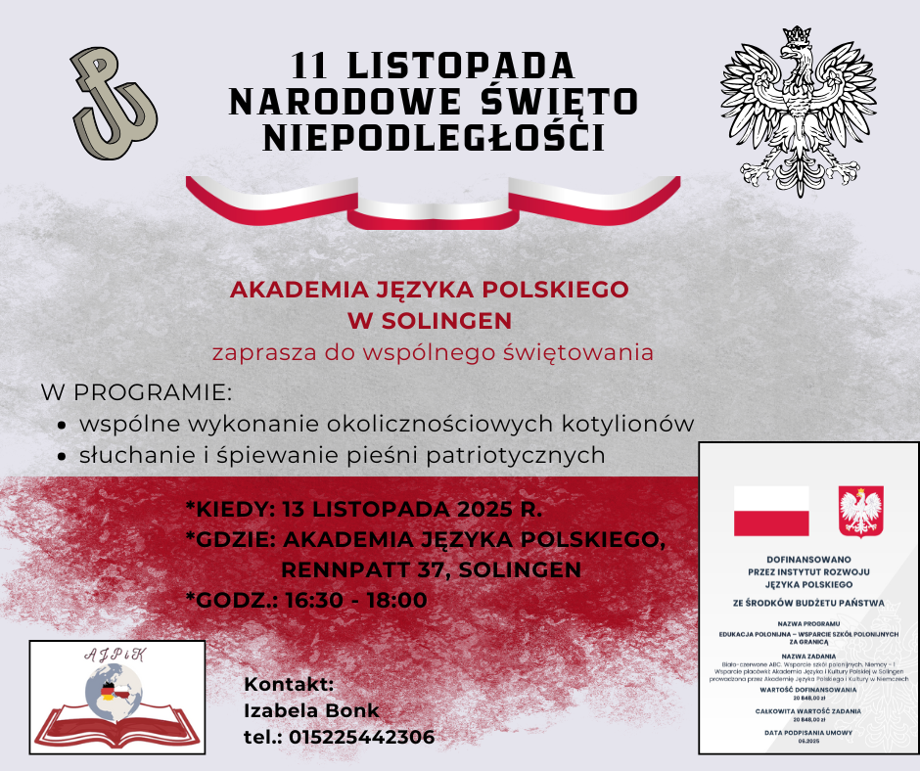
Drodzy Rodzice, 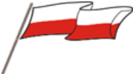
Z okazji Święta Odzyskania przez Polskę Niepodległości serdecznie zapraszamy na otwarte zajęcia organizowane przez Akademię Języka Polskiego w Solingen. To wyjątkowa okazja, aby wspólnie uczcić tę ważną rocznicę oraz zgłębić tajniki języka i kultury polskiej.
**Kiedy:** 13 listopada 2025 r.
**Gdzie:** Akademia Języka Polskiego, Rennpatt 37, Solingen
**Godzina:** 16:30 - 18:00
Będzie nam niezmiernie miło gościć Państwa w naszej Akademii. Zachęcamy do przybycia z rodzinami i przyjaciółmi, aby wspólnie celebrować naszą niepodległość oraz czerpać radość z nauki.
Prosimy o potwierdzenie uczestnictwa do 8 listopada 2025 r. telefonicznie pod numerem: 015225442306.
Z wyrazami szacunku,
Zespół Akademii Języka Polskiego w Solingen

